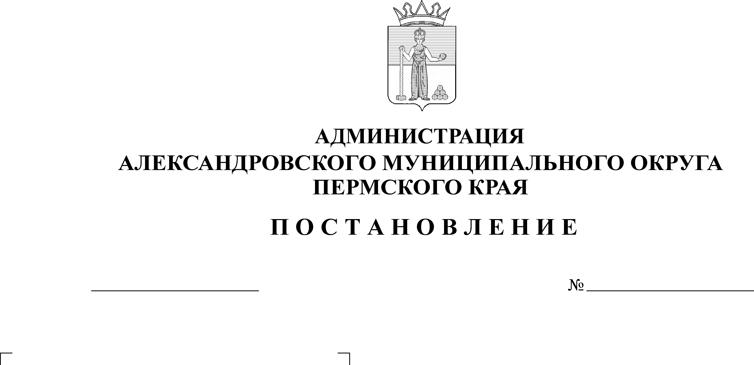
О внесении изменений в поста-новление администрации Алек-сандровского муниципального района от 22 октября 2020 г.
№ 637
16.09.2024
1453
В целях уточнения порядка и условий оплаты труда,
администрация Александровского муниципального округа ПОСТАНОВЛЯЕТ:
- Внести в Положение о системе оплаты труда работников муниципальных учреждений физической культуры и спорта Александровского муниципального округа, утвержденное постановлением администрации Александровского муниципального района от 22 октября 2020 г. № 637, следующие изменения:
1.1. третий абзац подпункта 7.3.2 изложить в следующей редакции:
«- надбавку за сложность, напряжённость и особый режим работы –
2,4 должностных оклада;».
2. Настоящее постановление вступает в силу с 1 января 2025 года.
3. Контроль за исполнением настоящего постановления возложить на заместителя главы администрации округа - начальника финансового управления.

Глава муниципального округа –
глава администрации Александровского
муниципального округа О.Э. Лаврова

Рассылается: дело, МКУ «Центр бухгалтерского учета АМО», отдел экономики, финансовое управление, сайт АМО, прокуратура, отдел культуры и спорта, прокуратура

Согласовано:
Заместители главы
администрации
_______________________
_______________________
_______________________
_______________________
_______________________
Другие заинтересованные
лица
_______________________
_______________________
_______________________
_______________________

Юридический отдел
_______________________

Руководитель аппарата
_______________________

Исполнитель:
_______________________
Отметка о проведении ОРВ
(заполняется исполнителем):
______________________________________________
(приводятся дата и номер заключения Экспертного совета либо указывается, что ОРВ не подлежит)
Отпечатано
в отделе орг. работы и делопроизводства
________________________

